МИНИСТЕРСТВО ЦИФРОВОГО РАЗВИТИЯ, СВЯЗИ И МАССОВЫХ КОММУНИКАЦИЙ РОССИЙСКОЙ ФЕДЕРАЦИИ

ОРДЕНА ТРУДОВОГО КРАСНОГО ЗНАМЕНИ

ФЕДЕРАЛЬНОГО ГОСУДАРСТВЕННОГО БЮДЖЕТНОГО ОБРАЗОВАТЕЛЬНОГО УЧРЕЖДЕНИЯ ВЫСШЕГО ОБРАЗОВАНИЯ

**«МОСКОВСКИЙ ТЕХНИЧЕСКИЙ УНИВЕРСИТЕТ СВЯЗИ И ИНФОРМАТИКИ»**

Кафедра «Корпоративные информационные системы»

Лабораторная работа №1

**по дисциплине «CRM-системы»**

вариант № 9

Выполнил: студент группы БПС2401 Ушаков К.А.

Проверил: Игнатов Данила Васильевич

Оглавление

Цели и задачи: 3

Ход работы: 4

Вывод: 9

# Цели и задачи:

**Цель:** ознакомиться с основным функционалом подсистемы «CRM».

**Задачи:**

Создать сайт через подсистему.

Поместить в корзину созданные ранее товары и сделать заказ через сайт.

Выполнить синхронизацию с сайтом в УНФ. Открыть заказ покупателя в УНФ, зафиксировать в отчет.

Создать событие на основании заказа.

Создать на основании заказ поставщику.

Создать на основании расход из кассы.

Создать на основании приходную накладную.

Поменять статус заказа поставщика.

Создать расходную накладную.

Создать на основании поступление в кассу.

Завершить заказ. Сформировать отчет «Продажи» с выводом категории номенклатуры.

# Ход работы:

В ходе работы я создал сайт через подсистему.

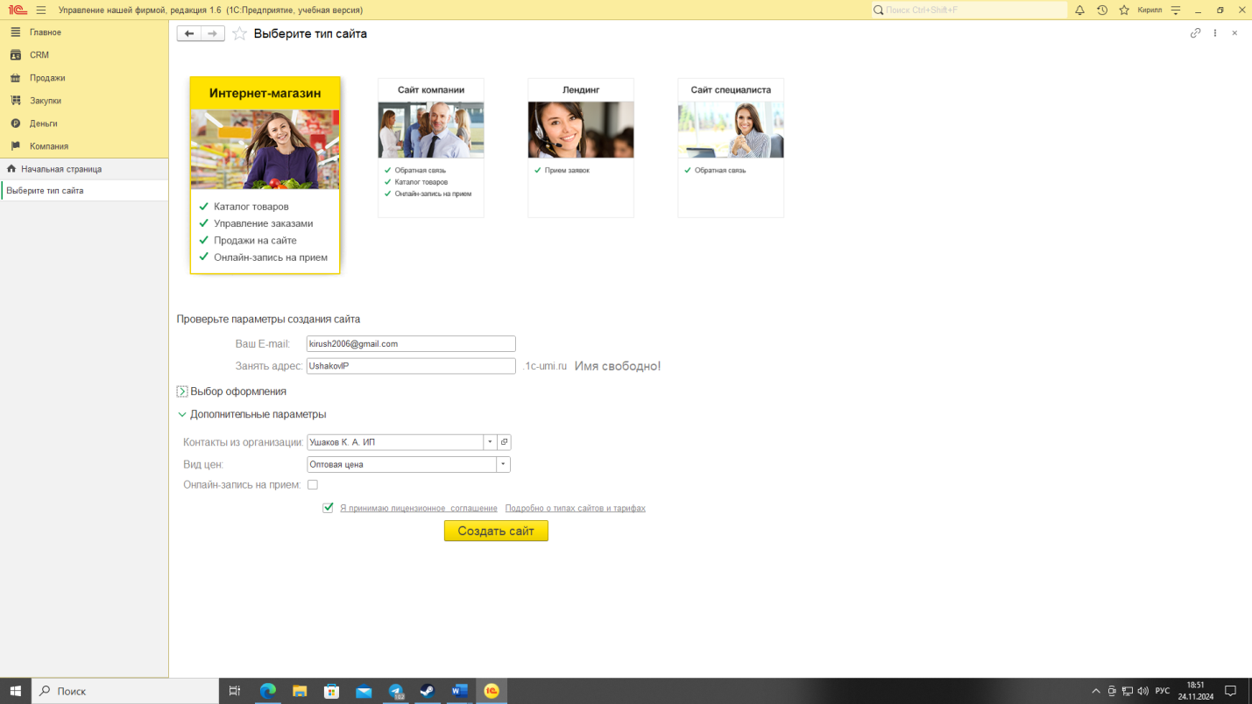

Рисунок 1 - создание сайта через подсистему

Поместил в корзину созданные ранее товары и сделал заказ через сайт.

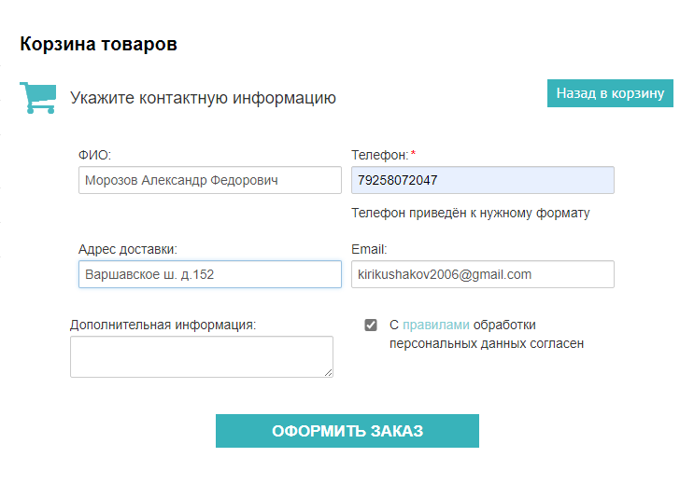

Рисунок 2 - создание заказа

Выполнил синхронизацию с сайтом в УНФ. Открыл заказ покупателя в УНФ.

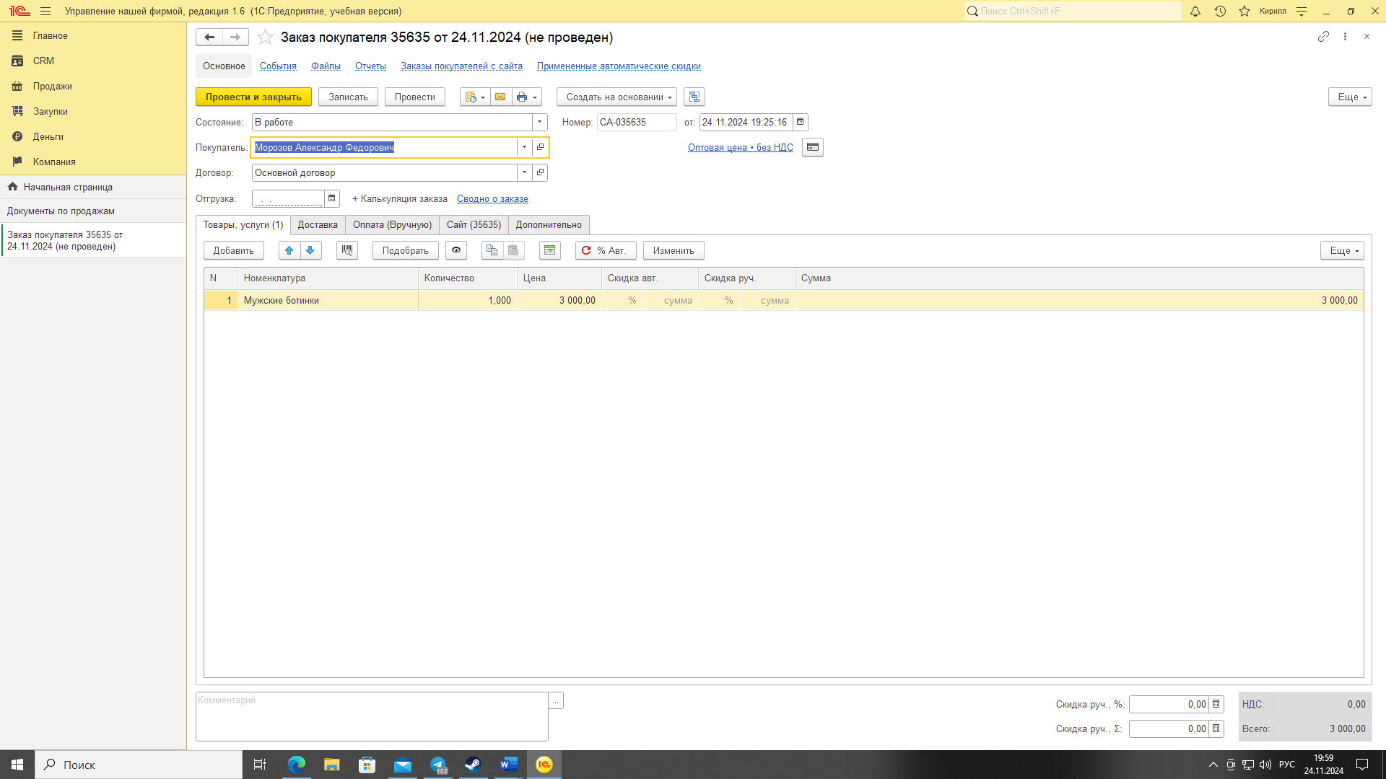

Рисунок 3 - заказ покупателя в УНФ

Создал событие на основании заказа 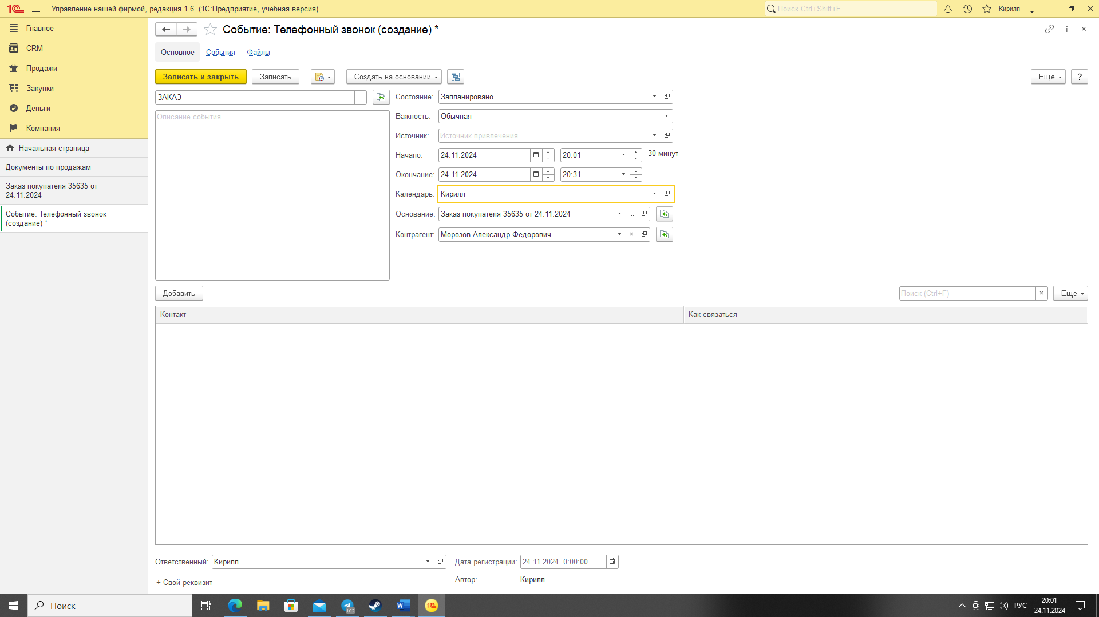

Рисунок 4 - создание заказа на основании заказа

Создал на основании заказ поставщику.

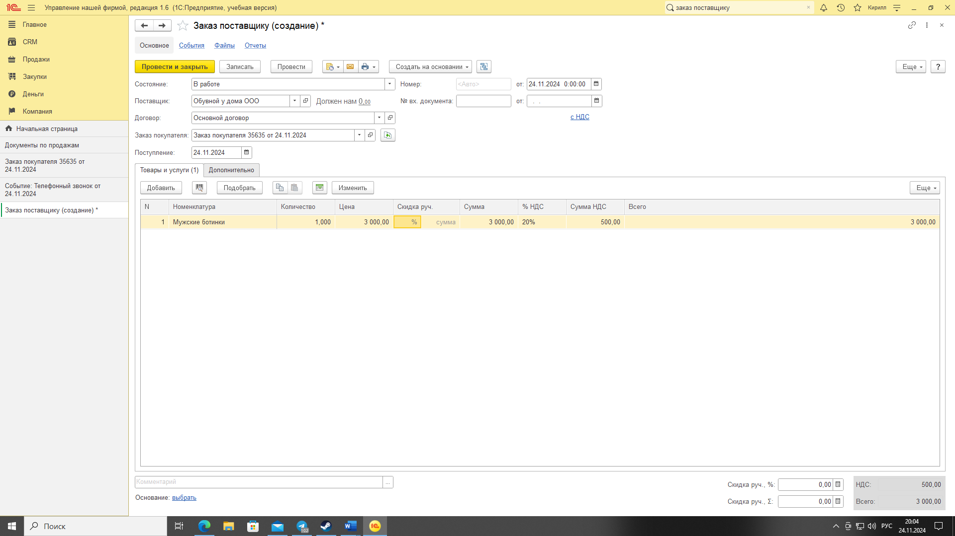

Рисунок 5 - создание заказа поставщику

Создал на основании расход из кассы.

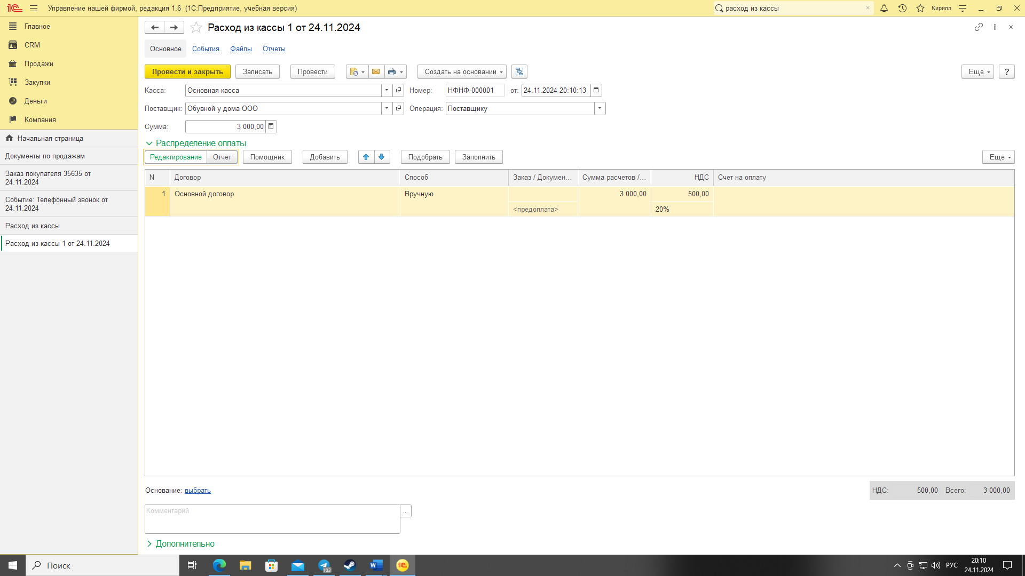

Рисунок 6 - создание расхода из кассы

Создал на основании приходную накладную.

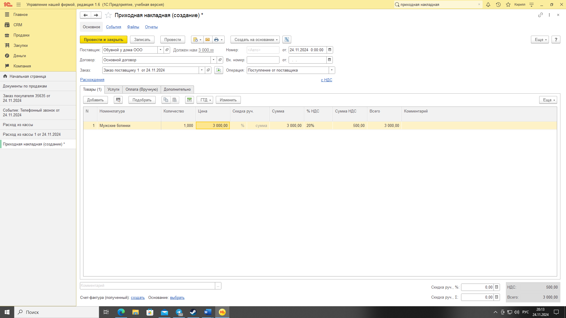

Рисунок 7 - создание приходной накладной

Создал расходную накладную.

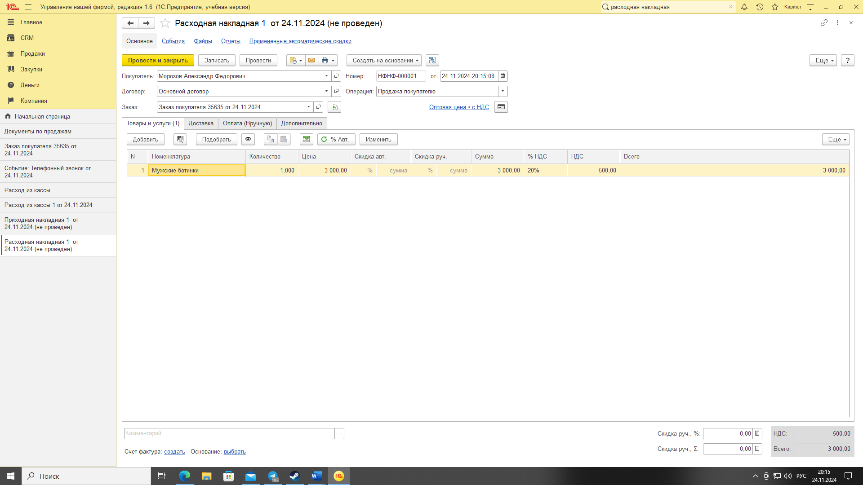

Рисунок 8 - Создание расходной накладной.

Создал на основании поступление в кассу.

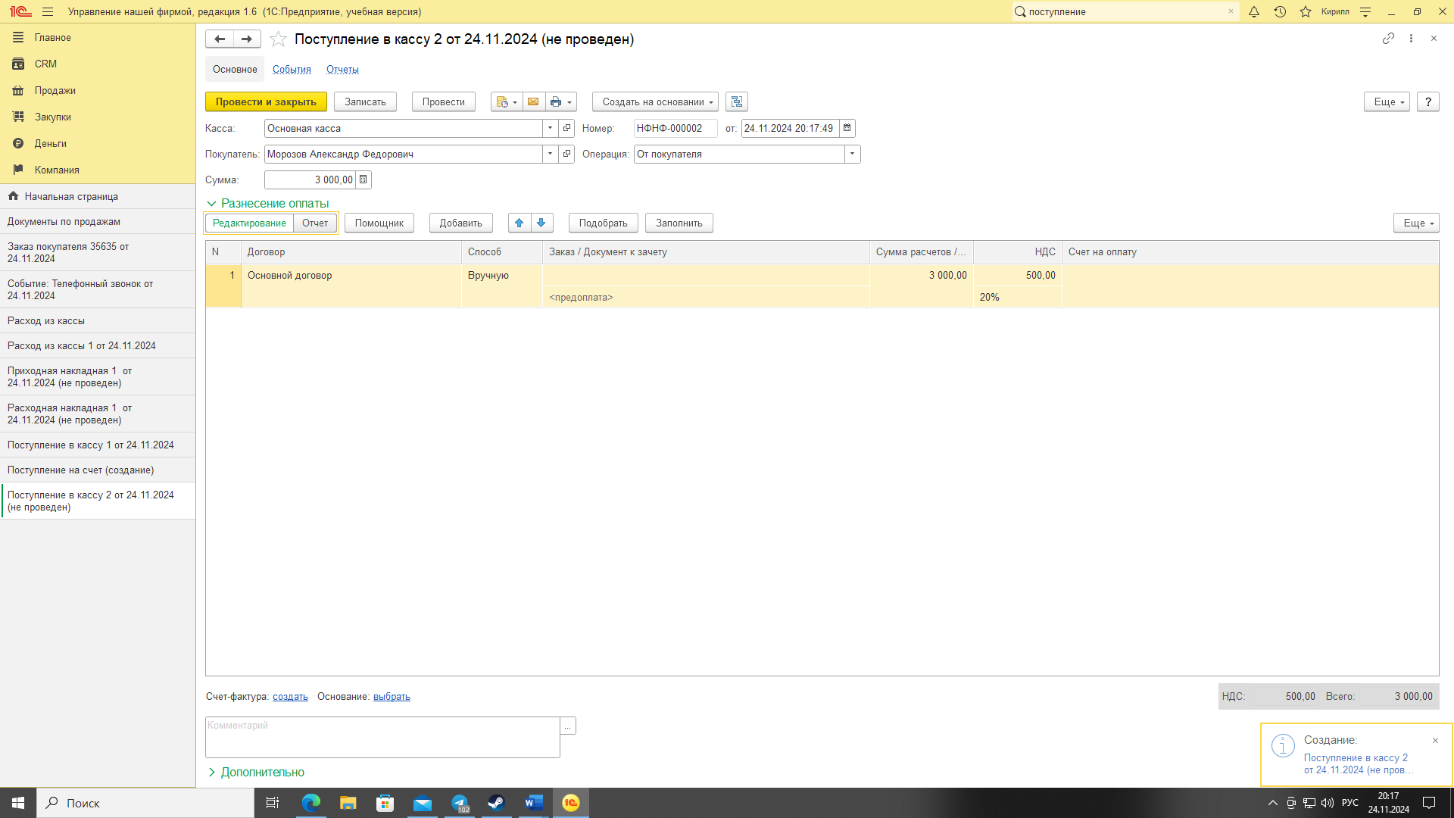

Рисунок 8 - создание на поступление в кассу.

Завершил заказ. Сформировал отчет «Продажи» с выводом категории номенклатуры.

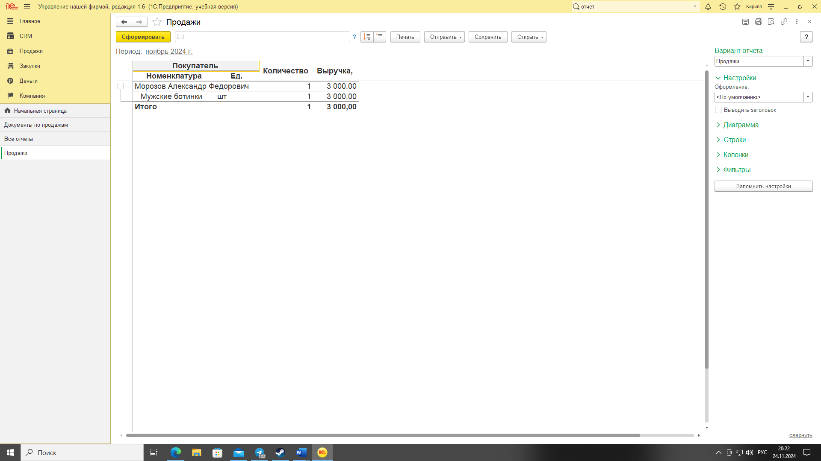

Рисунок 9 - отчет «Продажи» с выводом категории номенклатуры.

# Вывод:

В ходе лабораторной работы я узнал об основном функционале подсистемы “CRM”. Мне удалосьсоздать сайт через подсистему, совершить заказ через сайт, выполнить синхронизацию с сайтом в УНФ. создать событие на основании заказа, заказ поставщику, расход из кассы на основании, приходную накладную на основании, расходную накладную и поступление в кассу. Затем я завершил заказ и сформировал отчет «Продажи» с выводом категории номенклатуры.